2017-2018 EĞİTİM ÖĞRETİM YILI 5 YAŞ OCAK AYI AYLIK PLANI
AYIN RENGİ | AYIN KONUSU |  | SAYILAR | MEVSİM | AYIN TÜRK BÜYÜĞÜ | DEĞERLER EĞİTİMİ
PEMBE KAHVERENGİ | ACİL TELEFONLAR |  | 7/8 | KIŞ | FATİH SULTAN MEHMET | SORUMLULUK TUTUMLULUK
KAVRAMLAR |  | MÜZİK ETKİNLİĞİ |  |  | OYUN ETKİNLİĞİ | TÜRKÇE DİL ETKİNLİĞİ
İNCE-KALIN SİVRİ-KÜT GECE-GÜNDÜZ TÜYLÜ-TÜYSÜZ YUMUŞAK-SERT ÖNCE-ŞİMDİ-SONRA |  | PİNOKYO VÜCUT TEMİZLİĞİ MİNİK KELEBEK TELEFON |  |  | *SEK SEK *SICAK SOĞUK *TOPLARI KARŞIYA GEÇİRME YARIŞI *GÜLMECE OYUNU *EBELEMECE | HİKAYE ETKİNLİKLERİ PARMAK OYUNU BİLMECELER 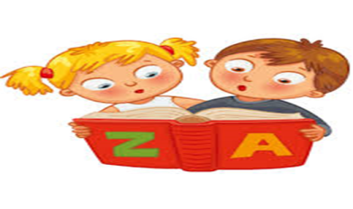
FEN VE DOĞA ETKİNLİĞİ |  | MONTESSORİ ETKİNLİĞİ |  |  | SANAT ETKİNLİĞİ | AKIL VE ZEKA
GECE GÜNÜZ DENEYİ KUKLA TİYATROYASINA GİDİYORUZ KEK YAPIYORUZ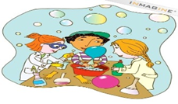 |  | ÇUBUK EŞLEŞTİRME KIYAFET GİYME  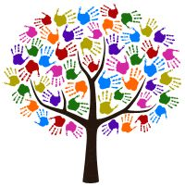 |  |  | Boyama etkinlikleri Baskı çalışmaları Kesme yapıştırma Yırtma yapıştırma Katlama etkinlikleri Buruşturma etkinlikleri Artık Materyal etkinlikleri | YAP-BOZ DİKKATLİ PUZZLE (algı,dikkat,öğrenme,zeka) ZEKARE SMART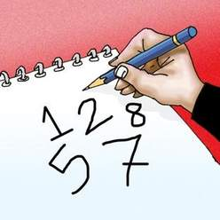
İNGİLİZCE |  | OKUMA VE YAZMA |  |  | MATEMATİK ETKİNLİĞİ | BELİRLİ GÜN VE HAFTALAR
PORTFOLYO ÇALIŞMASI |  | EŞLEŞTİRME  YOL BULMA  ÇİZGİ ÇALIŞMALARI KALEMİ DOĞRU TUTMA  ÖRÜNTÜ OLUŞRURMA  KAVRAM ÇALIŞMALARI |  |  | 1’DEN 70’YE KADAR RİTMİK SAYIYORUZ.  7 ve 8Rakamını Tanıma ve Kavrama  7 ve 8Rakamını Yazabilme TOPLAMA İŞLEMİNE BAŞLIYORUZ | Enerji Tasarrufu Haftası
DEĞERLİ VELİMİZ;
- ÇARŞAMBA GÜNLERİMİZ KİTAP GÜNÜDÜR.(Çocuklara uygun kitaplar Çocukların Evden getirdikleri kitaplar okunacaktır.)
- CUMA GÜNLERİMİZ OYUNCAK GÜNÜDÜR.
- SALI VE CUMA GÜNLERİMİZ PAYLAŞIM GÜNLERİDİR.(Çocukların paylaşmayı öğrenmeleri için birlikte yaptığınız veya satın aldığınız sağlıklı yiyecekleri paylaşım günüdür.)
- BU AY KARENE TÖRENİ OLACAKTIR.
- KUKLA TİYATROSU GEZİSİ OLACAKTIR.

